Профилактика нарушений осанки.
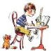
Нарушения осанки чаще всего возникают у детей младшего и среднего школьного возраста. Это происходит из-за постоянного перенапряжения мышц спины во время учебного процесса и приготовления уроков. Гиподинамия и нерациональное питание нарушают баланс мышц, отвечающих за поддержание спины в правильном положении. Нарушение в работе мышечной системы позвоночника возникает как совокупность изменений, среди которых может быть и перенапряжение мышц, и их значительное расслабление.
Предупреждение развития сутулости (а именно оно встречается среди нарушений чаще всего) обязательно требует наблюдения за ребенком, режимом его дня, тем, как она занимается и держит спину во время ходьбы и сидения. Внешний вид спины может многое сказать о состоянии позвоночника, важно лишь вовремя заметить происходящие изменения. Ежемесячный осмотр спины ребенка помогает вовремя увидеть начинающиеся проблемы.

Признаками нарушения осанки, которые можно заметить при осмотре, считаются:
• Отклонение оси позвоночника от прямой линии (между серединой затылка и межъягодичной складкой) более 1 см
• Неровные плечи (одно надплечие выше другого)
• Несимметричное положение лопаток
• Несимметричные поясничные треугольники (пространство между прямыми опущенными руками и линией талии сбоку)
• Выпуклость мышц или, наоборот, впадина вдоль позвоночника
Необходимо с детства воспитать стойкую привычку правильно держать свое тело в различных положениях. Перевоспитывать, бороться с плохими привычками будет значительно сложнее.
Стоять следует прямо, но свободно; тяжесть тела равномерно распределяется на обе ноги. При привычной манере отставлять ногу в сторону формируется косое положение таза и искривление позвоночника.Наклон головы вперед или запрокидывание её назад приводит к изменениям изгибов позвоночника, нарушению устойчивости тела.
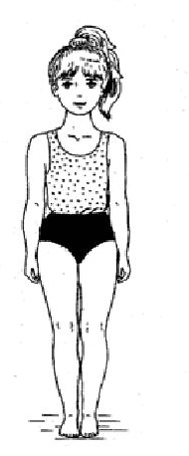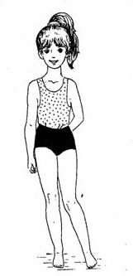
Правильная поза стоя Неправильная поза стоя
При ходьбе учите ребенка ставить стопы параллельно и удерживать вертикальную ось тела. Разворот стоп носками внутрь или наружу нарушает походку и способствует плоскостопию.
Поза сидя имеет особенно большое значение. Если вы сейчас воспитаете устойчивый навык, то в школе ваш ребенок будет сидеть правильно и, значит, избежит большей части проблем со здоровьем. Однако и дошкольник проводит сидя довольно много времени: рисует, играет в настольные игры, читает или смотрит передачи по телевизору
Важно, чтобы ребенок сидел прямо, не сгибая туловище, голова может быть слегка наклонена вперед. Ноги упираются в пол всей стопой и согнуты в тазобедренных, коленных и голеностопных суставах под прямыми углами, спина должна опираться на спинку стула или кресла, а бедра лежать на двух третях сиденья. Нельзя допускать, чтобы ребенок сидел, положив одну ногу на другую в подражание взрослым, или убирал ноги под сиденье, так как под коленями проходят крупные кровеносные сосуды и в таких позах они пережимаются.
Особенно следите за надплечьями — они должны быть на одном уровне. Нельзя позволять ребенку опираться на одну руку, поворачивая плечо при письме или рисовании. Это самая большая ошибка, которая формирует стойкую привычку и, как следствие, нарушение осанки и, часто, сколиоз. Объясните ребенку, как правильно сидеть при письме или чтении — этот навык надо постепенно довести до автоматизма.
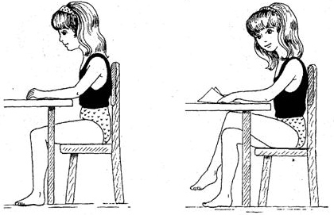
Правильная поза сидя Неправильная поза сидя

Поза сидя за столом должна обеспечить максимально возможную опору для мышц спины и симметричное положение туловища, плечевого пояса и рук. Руки при чтении можно удерживать тремя способами:
• локти и предплечия равномерно положены на стол, кисти поддерживают книгу в наклонном положении;
• локти опираются на стол, предплечья подняты, кисти рук поддерживают подбородок;
• локти лежат на столе, предплечья сложены перед грудью.
При письме тетрадь лежит под углом 30-40 , нижний левый угол тетради соответствует середине груди. Левая рука поддерживает и двигает тетрадь снизу вверх.
Правая рука все время находится на столе. Передвижение тетради производится по мере заполнения половины страницы.
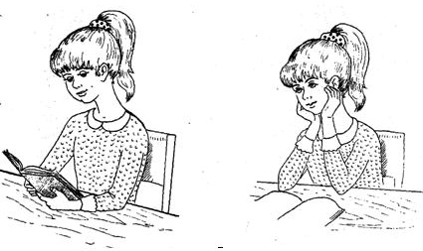
Правильные позы при чтении
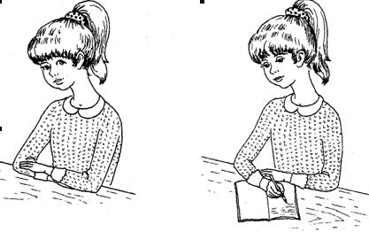
Правильные позы за столом

Поза во время сна не менее важна, чем положение тела днем. Позвоночник должен хорошо отдохнуть за ночь. Это возможно, если позвоночник опирается во всех частях и лежит прямо, не провисая, если ребенок спит на боку, или сохраняет все физиологические изгибы в положении лежа на спине.
Спать лучше на полужесткой опоре, на упругом матраце. Причем надо учитывать соответствие полноты ребенка, его массы тела и толщины постели. Полному, тяжелому ребенку подходит относительно жесткий матрац, худенькому помягче.
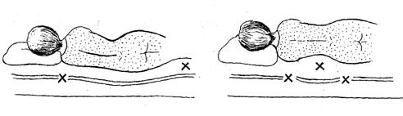
Неправильная поза во время сна Правильная поза во время сна

Очень важный элемент постели — подушка. Она должна быть небольшой и упругой..В положении лежа на спине для большего расслабления (а значит, и отдыха) шейного отдела позвоночника следует уголки подушки поместить над плечами с обеих сторон. Во время сна на боку положите подушку так, чтобы ее нижний край заполнял пространство между подбородком и плечом.
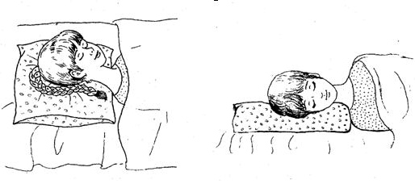
Правильное положение подушки
Итак, покоя нет ни днем, ни ночью: постоянный контроль! Но не надо пугать ребенка строгими окриками: «Встань ровно! Выпрями спину!» Еще хуже, если родители угрожают привязать доску к спине или еще чем-нибудь. Эти угрозы и замечания только напугают ребенка, увеличат нервно-мышечное напряжение, что проявится в еще более скованных и неестественных, «защитных» позах. Надо постепенно и бережно прививать любовь к правильным позам, терпеливо убеждая ребенка, что они удобнее и менее утомительны, — тогда навык будет устойчивым и останется на всю жизнь.

